Guía 2° Básico Educación Física
Habilidades Motoras Básicas y actividades físicas de intensidad moderada a vigorosa
Queridos Estudiantes esperando que se encuentren todos y todas muy bien iniciamos el trabajo en el hogar. El objetivo de hoy es “Ejecutar habilidades motrices básicas y cualidades físicas, mediante ejercicio físico y juegos adaptando en un entorno seguro.”.
Con la supervisión de un adulto realiza las siguientes actividades destinadas a estimular el desarrollo de tus habilidades motrices en tu hogar, recuerda que antes de comenzar debes contar con ropa adecuada, una botella de agua para hidratarte y un espacio adaptado y libre de obstáculos que pongan en riesgo tu seguridad.
Actividades nivel intermedio
- Para la siguiente actividad pídele a un adulto que, utilizando una tiza, cinta adhesiva o una caja de cartón desarmada, diseñe la figura que necesitamos para la siguiente actividad (similar a la figura)

- Saltos multidireccionales: Desde el centro de la cruz de salto, el participante salta hacia delante, hacia atrás y hacia los costados con los pies juntos. Específicamente, el punto de partida es el centro de la cruz hacia delante; luego hacia atrás hacia el centro; luego hacia la derecha y nuevamente hacia el centro; luego hacia la izquierda y nuevamente hacia el centro; y finalmente, hacia atrás nuevamente hacia el centro. Podemos agregar y reforzar los conceptos de derecha e izquierda, o asignale números como en la figura y hacerlo como desafio con los números al azar. Puedes realizar la cantidad de saltos que quieras o hacerlo con un solo pie. El adulto debe dar las instrucciones al niño.

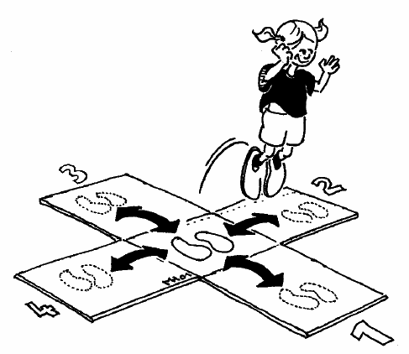

Puedes aumentar o reducir el tiempo de ejecución o el número de repeticiones según tu nivel de cansancio.

2. Tenis - fútbol:
• Con la ayuda de otra persona, juega tenis – futbol con un globo sin que este caiga, puedes golpear el globo con cualquier parte del cuerpo, estar de pie o sentado, puedes poner una lana o algún objeto para dividir el lugar de juego.
Utiliza estas reglas:
1- Solo 2 golpes por turno.
2- Solo con la mano derecha, luego solo con la izquierda.
3- Solo con el pie derecho, luego solo con el izquierdo.
4- Inventa una regla tú.

Importante: Estas 2 actividades las puedes repetir cuantas veces quieras durante la semana.
Finalización:
- Comenta cuales fueron las actividades que más te gustaron, las más difíciles y las más fáciles.
- ¿Cómo podrías modificar estas actividades para hacerlas más divertidas o difíciles?

Para finalizar recuerda lavar bien tus manos, tu cara y ayudar a ordenar el lugar que utilizaste.
¡Buen trabajo!
Dudas y consultas al correo: gonzalo.aranguiz@colegio-auroradechile.cl

